## **Winterurlaub MIT DER GANZEN FAMILIE**

## **Wie Fliegen, Nur ohne Flugzeug**

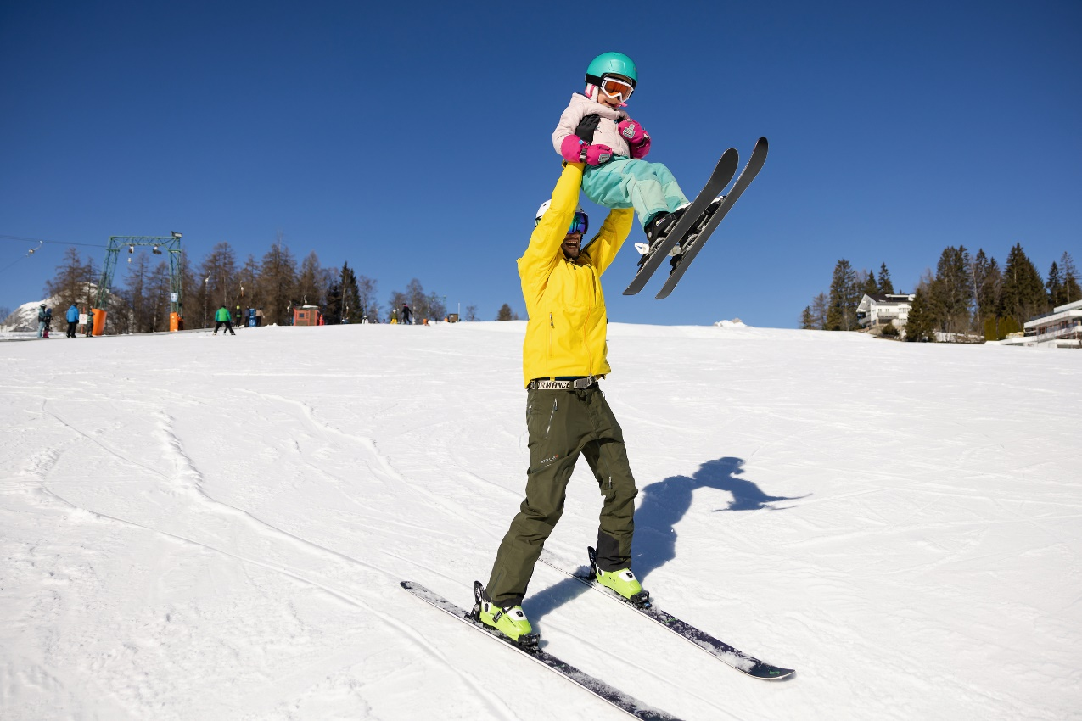

*Kennt ihr dieses Gefühl? Wenn man sich als Familie so richtig* ***obenauf*** *fühlt? Wenn die Kinder jauchzend den ersten Schneehügel hinunterrodeln oder man gemeinsam im Hotel-Pool die Zeit vergisst? Wenn die Antwort auf diese Frage nein lautet … dann wird es höchste Zeit, einen Familienurlaub auf – Tirols Hochplateau zu planen. Hier heißt Urlaub: das Leben einmal von oben betrachten – gemeinsam, mit strahlenden Kinderaugen und Erinnerungen, die bleiben.*

**Wenn der Schnee glitzert …**

… dann ist Abenteuerzeit für Groß und Klein. Auf den Übungswiesen mitten im Dorf lernen die Jüngsten ihre ersten Schwünge, während die Großen daneben anfeuern. Rodeln, Eislaufen, Eisstockschießen oder Langlaufen direkt beim Seekirchl bringen alle in Bewegung – und beim gemütlichen Einkehrschwung wartet eine heiße Schokolade oder ein Kaiserschmarrn auf der Hütte. Vielleicht ist es auch einfach der Moment, wenn die Sonne im Liegestuhl das Gesicht wärmt und die Kinder lachend ihre Spuren im Schnee ziehen. Das sind die Augenblicke, in denen der Winter Familien auf dem Hochplateau mitten ins Herz trifft.

**Flanieren und Staunen**

Familienurlaub heißt auch: gemeinsam Neues entdecken. In der Seefelder Fußgängerzone liegen Cafés, Boutiquen und Spielmöglichkeiten direkt nebeneinander – alles bequem zu Fuß erreichbar. Abends verwandelt sich das Zentrum in ein Lichtermeer: Der Weihnachtsmarkt, der 100.000 Lichterweg und ein überdimensionales 4-Gewinnt lassen nicht nur Kinderaugen glänzen. Hier ist alles nur einen Spaziergang entfernt ...

…etwas länger dauert es, in die Region Seefeld zu gelangen. Allerdings auch nicht viel länger. 30 Minuten vom Flughafen in Innsbruck. Ein internationaler Bahnhof mitten in Seefeld, ein Öffi-System, das 365 Tage im Jahr regelmäßig in alle Plateaugemeinden fährt und so vieles mehr machen die Anreise zum Katzensprung.